Урок по теме «Сложение целых чисел»

Познать — значит наткнуться на какую-то тайну.
Карел Чапек
Цель урока: формировать представление о сложении целых чисел; познакомить учащихся с правилом нахождения суммы целых чисел с одинаковыми и разными знаками.
Задачи:- образовательные (формирование познавательных УУД): научить в процессе реальной ситуации складывать целые числа
- воспитательные (формирование коммуникативных и личностных УУД): умение слушать и вступать в диалог, участвовать в коллективном обсуждении проблем, интегрироваться в группу сверстников и строить продуктивное взаимодействие, воспитывать ответственность и аккуратность.
- развивающие (формирование регулятивных УУД): умение обрабатывать информацию и ранжировать ее по указанным основаниям; представлять информацию в табличной форме, формировать коммуникативную компетенцию учащихся; выбирать способы решения задач в зависимости от конкретных условий; рефлексия способов и условий действия, контроль и оценка процесса и результатов деятельности.
Ожидаемые метапредметные результаты: выдвигать версии решения проблемы, осознавать (и интерпретировать в случае необходимости) конечный результат, выбирать средства достижения цели из предложенных, а также искать их самостоятельно
Предметные результаты:
Знать: правила сложения целых чисел. Уметь: выполнять сложение целых чисел.
Тип урока: урок ознакомления с новым материалом
Форма урока: комбинированный
Формы работы на уроке: коллективная, индивидуальная.
Методы работы на уроке: проблемно – поисковая задача.
Используемые технологии: проблемное обучение, здоровьесберегающие технологии.

План урока

- Организационный момент
Как вы понимаете цитату к уроку? А как вы думаете, какие тайны целые числа нам еще не открыли? С чего мы можем начать? Сформулируйте тему урока.
Можно зачитать четверостишие к уроку для формулировки цели.
Числа отрицательные, новые для вас,
Лишь совсем недавно изучил ваш класс.
Сразу поприбавилось нам теперь мороки:
Изучить все правила сложения на уроке!
- Актуализация знаний
Записать числа под диктовку. (Один человек у доски, потом самопроверка)
-15; +10; -3,2; 2 ; -7 ; 0; -4; 9,36; +7
1. Назовите отрицательные числа
2. Назовите натуральные числа.
3. Назовите положительные числа.
4. Назовите целые числа.
5. Выделите квадратиком противоположные числа.
6. Выделите кружочком наибольшее целое число.
7. Выделите треугольником наименьшее число.
- Объяснение нового материала.
Работа с текстом учебника: стр 37 чтение по ролям (Пиноккио и Арти). А давайте мы попробуем раскрыть эту тайну (на слайде таблица).
I | II | Итого
+5 | +3 | +8
-3 | -5 | -8
-2 | +5 | +3
+5 | -10 | -5
0 | -5 | -5
+5 | 0 | +5
-5 | +5 | 0
Попробуйте составить к этой таблице вопросы, начинающиеся со слова «Почему?» Чаще всего у детей возникают стандартные вопросы. Вопросы записываем на доске:
- Почему у нуля нет ни минуса, ни плюса?
- Почему (-2) плюс 5 не будет равно 7?
- Что означают числа в записке?
- Почему (+5) да (-5) будет равно 0?
- Почему (+5) да (-10) равно (-5)?
- Почему вверху написано I, II, Итого?
- Почему проведена черта?
Предложить стереть те вопросы, ответы на которые уже известны. Далее обсуждение оставшихся вопросов.
Предполагаемые ответы: I и II – это слагаемые, а ИТОГО – это сумма. Чтобы ответить на оставшиеся вопросы, нужно предложить ученикам использовать уже известные интерпретации. Например, какие ситуации мы уже описывали с помощью числа +5?
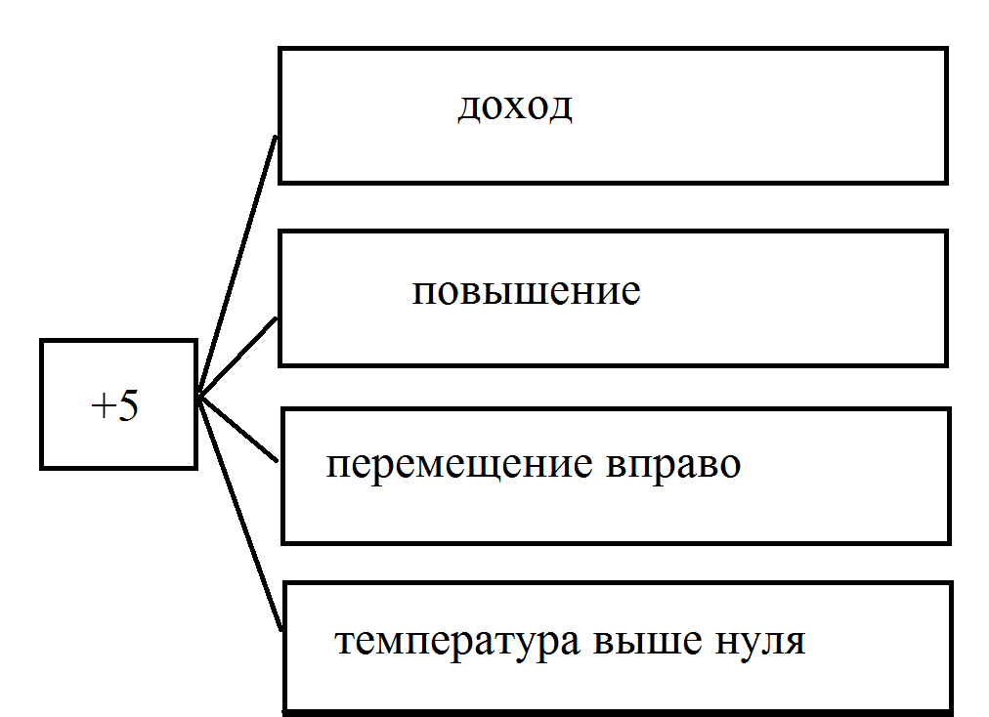
Как можно объяснить первую строчку в таблице? Можно проработать на всех «языках». Правила же удобнее формулировать на языке «долг - доход». После обсуждения каждой строчки таблицы появляется запись числового выражения и правило.
1). (+5)+(+3)=+8
Доход+доход=доход
2). (-3)+(-5)=-8
Долг+долг=долг
3). (-2)+(+5)=+3
Долг +доход=доход, если доход больше долга
4). (+5)+(-10)=-5
Долг +доход=долг, если долг больше дохода
5). 0+(-5)=-5
6). (+5)+0=+5
При сложении любого числа с нулем получается само число
7). (-5)+(-5)=0
Сумма противоположных чисел всегда равна 0.
- Физминутка (видео)
- Осознание и осмысление нового материала
А теперь давай посмотрим как же сформулировали правила наши герои. Работа с учебником стр. 45 правила Селесты:
1). Чтобы сложить два числа с одинаковыми знаками, нужно поставить их общий знак и приписать сумму модулей.
2). Чтобы сложить два числа с разными знаками и разными модулями, нужно поставить знак числа с большим модулем и приписать к нему разность между большим и меньшим модулями.
- Закрепление
А теперь давайте потренируемся.
Далее задание из рабочей тетради стр 47. (если останется время, то учебник стр 127 вариант1 №2)
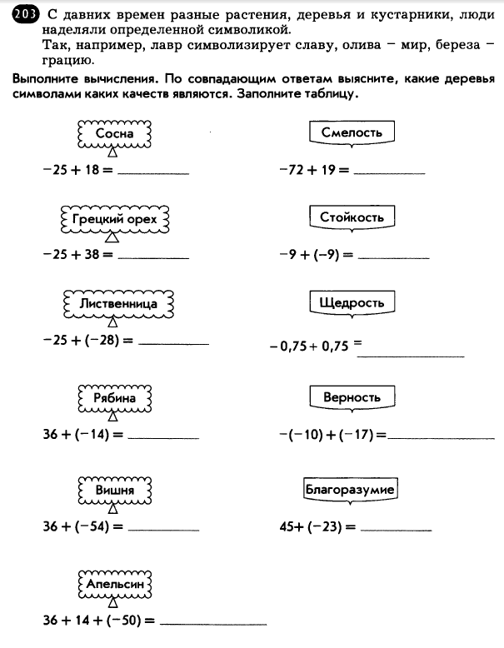
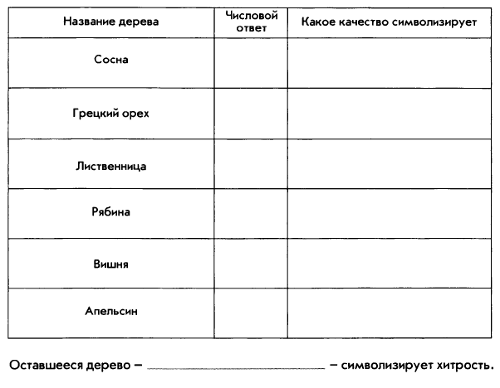
- Рефлексия.
Какую тайну мы сегодня раскрыли? Какие правила сформулировали? Оценки за урок. Рефлексия «светофор».
- Домашнее задание.
Практика часть 2: Выучить правила стр. 45, №59 письменно.

